Контрольная работа по математике, 9 класс Вариант 2

Инструкция по выполнению работы

Работа состоит из двух модулей: «Алгебра» и «Геометрия». Всего в работе 17 заданий. Часть 1 содержит 15 заданий базового уровня сложности. Модуль «Алгебра» содержит 11 заданий: в части 1- десять заданий; в части 2-одно задание. Модуль «Геометрия» содержит 6 заданий: в части 1- пять заданий; в части 2-одно задание. Часть 2 содержит 2 задания повышенного уровня сложности.
На выполнение работы по математике дается 120 минут.
Ответы к заданиям 2,3,8,14 записываются в виде одной цифры, которая соответствует номеру правильного ответа . Для остальных заданий части 1 ответом является число или последовательность цифр. Если в ответе получена обыкновенная дробь, обратите её в десятичную. При выполнении заданий 16 и 17 требуется записать полное решение и ответ.
При выполнении работы Вы можете воспользоваться справочными материалами.
Выполнять задания можно в любом порядке. Советуем вам для экономии времени пропускать задание, которое не удается выполнить сразу, и переходить к следующему. Если после выполнения всей работы у вас останется время, можно будет вернуться к пропущенным заданиям. Постарайтесь выполнить как можно больше заданий и набрать наибольшее количество баллов. Баллы, полученные вами за выполненные задания, суммируются.

Модуль «Алгебра»

- Найдите значение выражения Ответ:

2 1 1
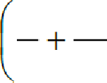
5 10 5

- Ha координатной прямой отмечены числа а и Ь. Какое из следующих утверждений неверны?

—1 0 1
1) at > 0 2 ) — а — b <: 0 3) — 2 < b — 1 < —1 4) ab’ > 0

Одет:
- Значение какого из данных ниже выражений является наибольшим?
1) 4

2) 37
3) 2
4) 8

Одет:

- Решите уравнение (-x+2)(-2x+5) 0.
Если уравнение имеет более одного корня, в ответ запишите больпіий из корней.

Одет:

- . Остановите соответствие между графиками функций и формулами, которые их задают.

А)
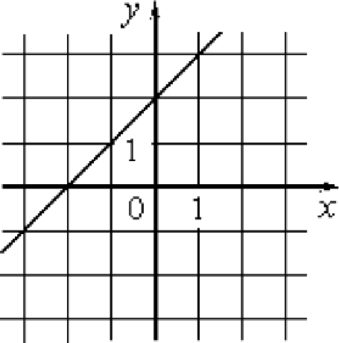
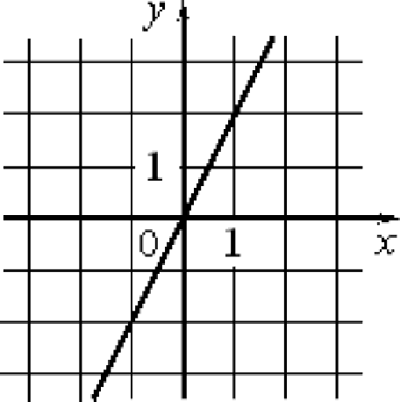
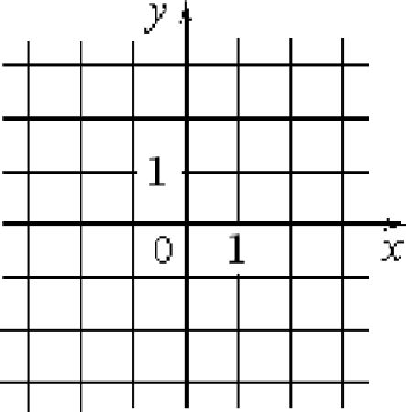

1) у = x+2
2) 2
4) - 2x

Ответ Скажите в виде последовательности цифр без пробелов и запятых в указанном порядке.

Одет:
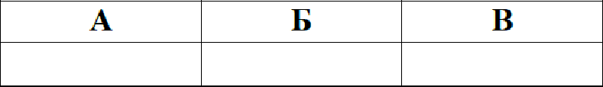

- В псрвом ряду кинозала 20 мест, а в каждом следующем на 2 большс, чем в прсдыдущем. Сколько мест в одиннадцатом

Одет:
- Найдите значение выражения

Omeт:

23c 2 а — с

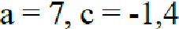
ы 2 —с2 ыс
Ш И

- Решите неравенство 5x 6 > 7x -6 . ответе Скажите номер правильного вариата.

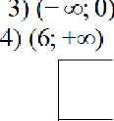
Одет:
Модуль «Геометрия»
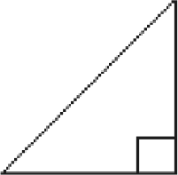
- В прямоугольНОм треугольниЕН Один из катетов равен 20, а острьтй угол, прилежащий к нему, равен 45° . Найдите площадь треугольника.

Одет:

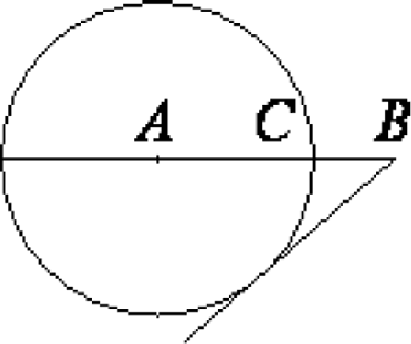
- На отрезке AB выбрана точка С так, его АС=60 и BU=15. Построена окружность с центром А, проходящая через С. Найдите длину отрезка касательной, проведённой из тошні В к этой окружности.

Одет:

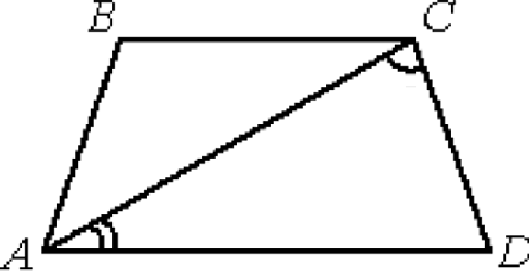
- Найдите угол ABC равнобедренной трапеции ABCD, ссян диагональ AC образует с основанием ЛD и бОЕОВой стороной CD угя:ы, равные 30° и 80° соответственно.
Ответ дайте в градусах.

Одет:

- На клетчатой бумаге размером клетки 1х1 отмечены точки А, В и С. Найдите расстояние or точки А до прямой BC.

Одет:

30 °

80°

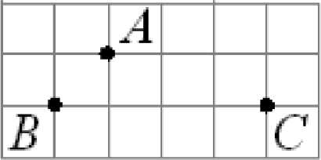
- Какое из следующих утверждений неверны.
  - Против большей стороны треугольника лежит больший угол.
  - Две прямые, перпендикулярные третьей прямой, перпендикулярны друг другу
  - ІЈлоіірдь параллелограмма равна протведению его стороны на высоту, проведенную к этой стороне..

В ответ запишите номера выбранньтх утверждений без пробелов, запятых и других дополнительные символов.

Одет:
Модуль «Геометрия»

- В таблице приведены нормативы по бегу на 60 м для учаідихся 9-х классов.

ОтмтЕа
Время, секунды
Мальявки
«хор»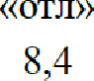 9,9

«удовл»
10,0 94
Девоякв
«хор» 10,0

«удовл» 10,5

Какую отметку получит мальчик, пробежавший эту дистаніщю за 8, 9 секундъі?

  - «отлично»
  - «хорошо»

Ответ:
  - «удовпетворительно»
  - норматив не вьтопнен

- Для экзамена подготовили билеты с номерами от 1 до 25. Какова вероятность того, что наугад взятый учеником билет
имеет двузначный номер?
Часть 2.
Модуль «Алгебра»

- Первые 300 км автомобиль ехал со скоростью 100 км/ч, следующие 380 км - со скоростью 95 км/ч, а последние 150 км со
скоростью 50 км/ч . Найдите среднюю скорость автомобиля на протяжении всего пути.
Модуль «Геометрия»
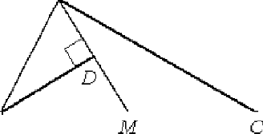
- Прямая AD, перпендикулярная медиане треугольника ABC, делит ее пополам. Найдите сторону AB, если сторона AC равна 20.

D

А

